Урок русского языка в 6 классе на тему «Устаревшие слова».

Тип урока. Урок открытия новых знаний.
Цели :
Личностные: развивать интерес к изучению языка как отражения истории, быта, культуры русского народа; воспитывать внимание к культуре речи, точности слов и выражений.
Метапредметные: пользоваться разными видами чтения (ознакомительным, изучающим), извлекать информацию из толковых словарей, перерабатывать и преобразовывать информацию (вопросы, таблица).
Предметные: дать понятие об устаревших словах (архаизмах и историзмах), опознавать устаревшие слова, объяснять их значение, различать историзмы и архаизмы, уместно употреблять их в речи.

Этапы урока | Ход урока | Формирование УУД и технология оценивания, духовно-нравственное воспитание
I. Оргмомент. | Приветствие. Проверка готовности к уроку. Выявление отсутствующих.
II. Фронтальный опрос. | Блиц-вопросы. Работа с классом.  - ……….- слова одной и той же части речи с противоположным значением.  - ……….-слова одной и той же части речи, одинаковые по звучанию (написанию), но совершенно разные по лексическому значению  - ………...- слова, употребляемые только жителями той или иной местности.  - ………...-слова, связанные с особенностями работы людей той или иной специальности, профессии. | Коммуникативные УУД  1. Владеть монологической речью; адекватно использовать речевые средства для решения коммуникативных задач.  2. Слушать и слышать других, осуществлять речевую рефлексию.
III. Введение в тему урока. | Создание проблемной ситуации. Стадия вызова: мотивационная (побуждение к работе с новой информацией, пробуждение интереса к теме).  Работу можно проводить с использованием предметов старины (школьный музей).  -как вы уже догадались, мы продолжаем свое путешествие по миру лексики. Я заглянула в наш школьный музей. И там я обнаружила много интересных вещей, с которыми хочу вас познакомить (серп, прялка, ухват, лапти).  Вопросы:  - Какие предметы вам знакомы?  - Какие видите впервые?  - Как вы думаете, о чем мы будем говорить сегодня на уроке? (об устаревших словах).  - Как вы понимаете слово «устаревшие»? (старые, древние).  - Значение какого слова вам незнакомо? (обратиться к словарю)  Определение темы урока. Запись числа и темы урока в тетрадь.  – Задайте вопросы по теме урока. (Что такое устаревшие слова? Почему слова устаревают? Где встречаются устаревшие слова? и др.) | Регулятивные УУД  1. Высказывать предположения на основе наблюдений.  2. Формулировать вопрос (проблему) урока.  Познавательные УУД  1. Извлекать информацию из словарных статей толковых словарей.  2. Владеть разными видами чтения (ознакомительным, изучающим).
IV. Открытие новых знаний. | Изучение нового материала. Стадия осмысления содержания: систематизация.  Знакомство с теоретическими сведениями.  Работа с учебником. (стр.74-75)  Чтение статьи, затем работа, дать определение историзмам и архаизмам.  Беседа после чтения.  - Что объединяет историзмы и архаизмы? (исчезли из активной лексики)  - Чем отличаются друг от друга?  (архаизмы имеют синонимы)  Рисуем схему на доске. 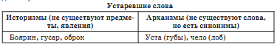  Работа с учебником.  1.Картинки на стр.74(дать определение с помощью толкового словаря, разделить по 2 слова каждому ученику. | Регулятивные УУД  1. Искать пути решения проблемы.  2. Осуществлять познавательную и личностную рефлексию.  Познавательные УУД  1. Анализировать, сравнивать, делать выводы.  2. Владеть разными видами чтения (ознакомительным, изучающим).  3. Преобразовывать информацию из одного вида в другой (текст в таблицу).
V. Развитие учебно-языковых умений. | Упр.136– развивается умение опознавать устаревшие слова, определять их вид, аргументировать свой выбор.  Выполняется устно с комментированием (в случае необходимости  учитель помогает объяснить значение слова).  А теперь поиграем. Выясним, кто самый внимательный.  Встаньте прямо, слушайте внимательно и повторяйте за мной движения.  Вытяните выю, расправьте рамена,поднимите десницу и шуйцу, укажите перстами чело, очи, уста, вежды,ланиты, ударьте дланью о долонь, погрозите перстом соседу.  Работа с рисунком.  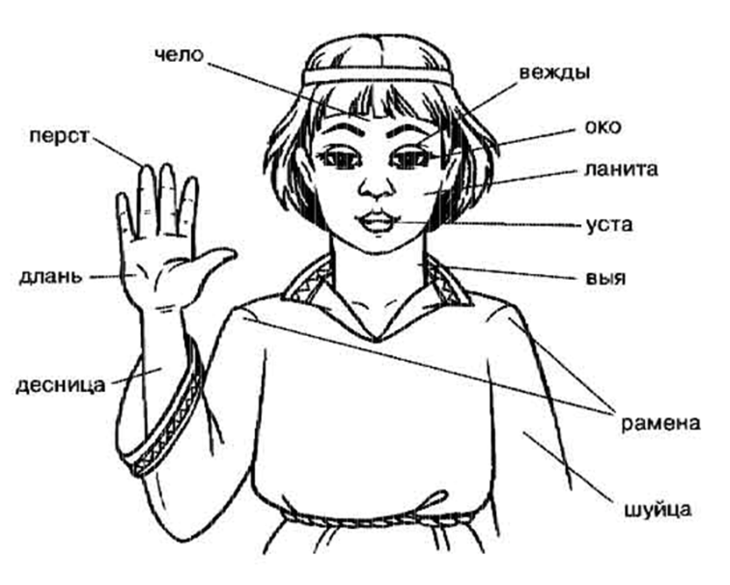  Задание на интерактивной доске-развивается умение характеризовать и группировать устаревшие слова.  Выполняется письменно по вариантам: I вариант историзмы, II – архаизмы.  историзмы архаизмы  кафтан око  крепостной ветрило  кольчуга рыбарь  лапти уста  бурлак зерцало  Устно объясняется значение историзмов, подбираются современные синонимы к архаизмам.  Учитель читает стихотворение.  Р. Заславский.  Они пришли издалека,  И ты созвучью их доверься  И знай: ланиты, око, перси –  Не груди, глаз или щека.  Слеза стекает по щеке,  А слезы льются по ланитам...  Повторов нет им в языке,  Да жаль, оттенки позабыты.  У них особый смысл и суть,  Свое особое значенье.  Мы лишь в высокие мгновенья  На них дерзаем посягнуть... | Познавательные УУД  1. Анализировать, сравнивать, группировать, делать выводы.  2. Владеть приёмами отбора и систематизации материала.  3. Извлекать информацию из словарей разных типов.  Коммуникативные УУД  1. Свободно излагать свои мысли в устной форме, владеть разными видами монолога и диалога.  2. Оказывать необходимую взаимопомощь и осуществлять взаимный контроль.
VI. Итог урока. | – Вспомните, какие вопросы вы задали в начале урока.  – Какие вопросы вы можете задать в конце урока? Как вы думаете,  они совпадут?  – Задайте эти вопросы и ответьте на них.  – Что нового узнали на уроке? Чему научились?  – Какие трудности встретились?  – Что нужно сделать, чтобы избежать ошибок, успешно преодолеть трудности?  – Дайте самооценку своей работы (по желанию, т.к. изучался новый материал). | Регулятивные УУД  1. Соотносить цели и результаты своей деятельности.  2. Опираясь на критерии самооценки, определять степень успешности работы.
VII. Домашнее задание. | Найти примеры историзмов и архаизмов в произведениях.

